LEGA NAVALE ITALIANA
SEZIONE DI RAVENNA
______1921______
FIV - CONI
GRUPPO DIL. SPORTIVO LNI - VELA –CANOA KAYAK
SEDE – 48122 MARINA DI RAVENNA

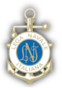

CORSI E SEMINARI 2023

NUOVO CORSO METEOROLOGIA E STRUMENTAZIOAPPLICATA ALLA NAVIGAZIONE D’ALTURA

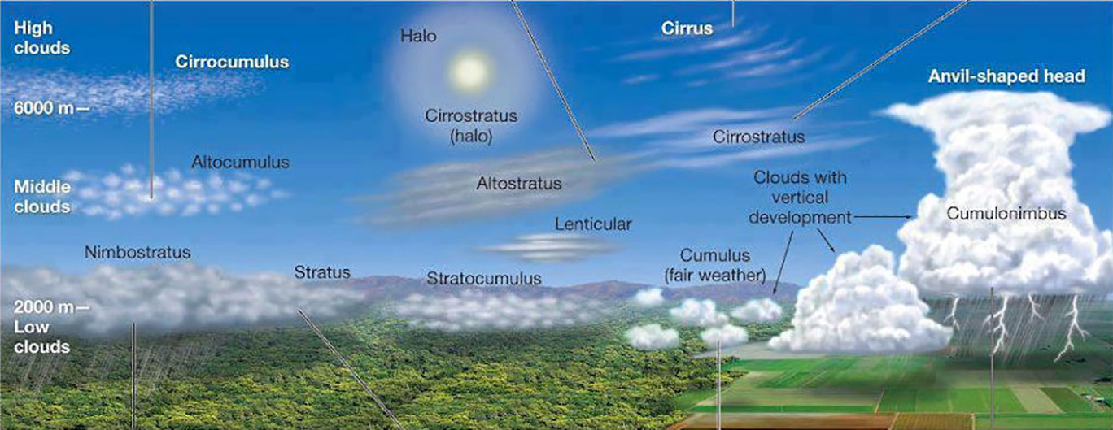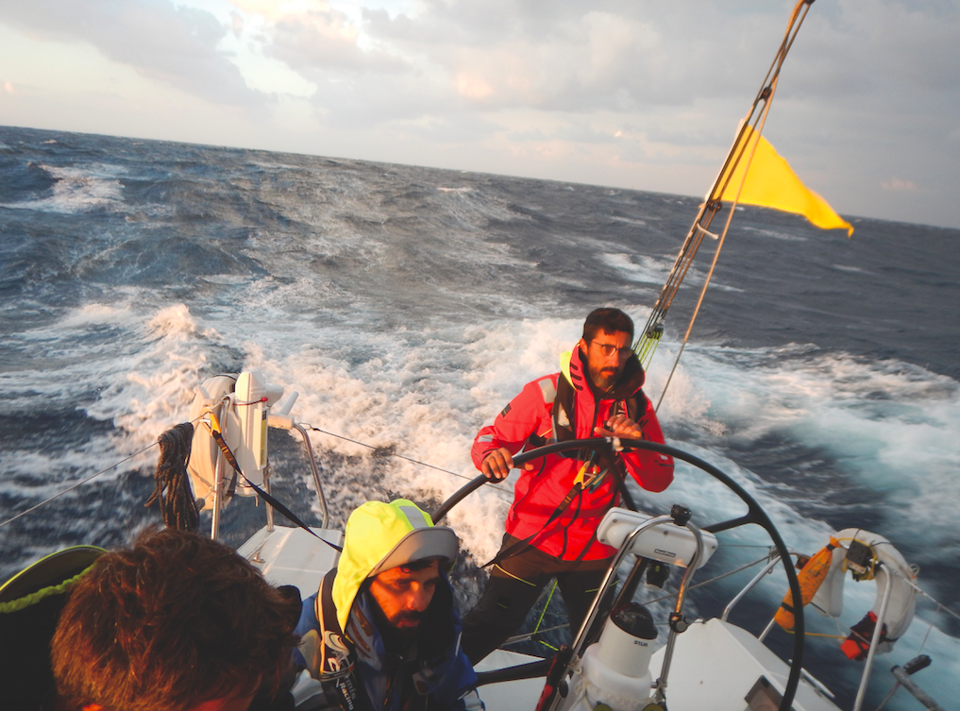

PROGRAMMA

CARTEGGIO METEO:
questo corso dimostra come fare una previsione tenendo conto del percorso che faremo durante la navigazione.
FISICA E REGOLAZIONI:
la spiegazione della fisica “pratica” che c’è dietro alla vela, nonché la spiegazione delle manovre e delle regolazioni.
ORGANIZZAZIONE DELL’EQUIPAGGIO:
quì si impara a gestire l’equipaggio; come assegnare i nruoli, ma soprattutto cosa fare e cosa non fare per la riuscita dell’aspetto organizzativo.
STRUMENTI E SICUREZZA:
sinergia fra strumentazione di bordo e la sicurezza in mare con accenni più tecnici per accrescere l’entusiasmo davanti alle nozioni tecniche!

Come preannunciato dal Segretario della Sezione, il CD ha disposto un programma di attività per l’anno 2023 e nelle decisioni prese risalta la necessità di dare un servizio di conoscenza nautica alla nostra marineria e trasformare la nostra Sezione in una vera casa di marinai e aspiranti.

Le stesse uscite in mare per diporto o veleggiate organizzate avranno sempre uno sfondo didattico, un momento dedicato dal breafing alla conclusione.
Testimone di quello che scrivo è questo ulteriore corso che si allaccia al precedente del 2022 e che dopo un primo ripasso, la meteorologia e la strumentazione e la sicurezza saranno applicate al buon navigare.

Docente del corso il Sig. LA GRECA STEFANO membro del Comitato Tecnico Scientifico del Centro Culturale di Formazione Nautica della Lega Navale Nazionale.

IL CORSO sarà tenuto nei giorni:
sabato 11 febbraio 2023 dalle ore 14 alle 17 domenica 12 febbraio dalle ore 15 alle 18
sabato 18 febbraio 2023 dalle ore 14 alle 17 domenica 19 febbraio dalle ore 15 alle 18

Data la complessità degli argomenti e la professionalità del docente non intendiamo iscrivere oltre 15 CORSISTI e sarà tenuto con un minimo di 10 prenotazioni.

Il corso è aperto a Soci e non, costo del corso per Soci € 58,00 non Soci € 80,00
Eventuale pranzo di lavoro in attesa inizio lezione € 15,00
Verrà rilasciato attestato di partecipazione dal Centro di Formazione della Sezione LNI.

L’iscrizione deve pervenire il più presto possibile e sarà accettata fino a esaurimento posti disponibili a mezzo e-mail ivo.emiliani@gmail.com cell. 3482713140

Direttore Nazionale Lega Navale Italiana
Centro di Formazione LNI - CCSCF Sezione di Ravenna 1921
Cav.Ivo Emiliani Pres.Cav. Ivo Emiliani

